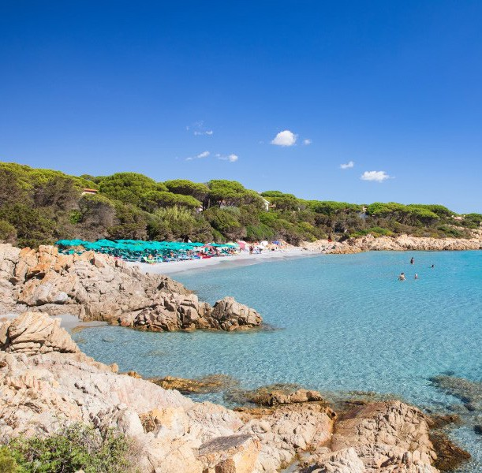



NICOLAUS CLUB QUATTRO LUNE ****
OROSEI

ESTATE MARE ITALIA 2026
da € 390 per persona

7 NOTTI | QUOTE SETTIMANALI PER PERSONA IN CAMERA CON PENSIONE COMPLETA E BEVANDE
È situato in posizione panoramica su una collinetta che sovrasta le numerose calette a ridosso del comprensorio di Cala Liberotto, in uno dei tratti di costa più suggestivi del litorale sardo, a circa 10 km da Orosei. Il resort è costituito da un corpo centrale, di recente costruzione, e da un complesso residenziale adiacente preesistente, composto da villette, collegati tra loro da vialetti interni. Per le ampie sistemazioni, la splendida posizione panoramica e la cura dei servizi è adatto alla vacanza di coppie e di famiglie che amano la natura e il mare cristallino della Sardegna.

- Spiaggia: A 450 mt dalla struttura una caletta attrezzata esclusivamente con ombrelloni e lettini (sino ad esaurimento disponibilità) e a 1500 mt una seconda spiaggia libera, con fornitura di ombrelloni e lettini (a disponibilità limitata). Entrambe di sabbia bianca e fine, con fondale dolcemente digradante, e raggiungibili a piedi, attraverso un percorso in pendenza, o con servizio navetta in base alla scelta del cliente e alla disponibilità legata anche ai fenomeni naturali, che possono aumentare o diminuire la capienza della singola spiaggia. In spiaggia non sono presenti servizi igienici e punto bar/ristoro. È possibile raggiungere a piedi anche altre calette nelle vicinanze. Possibilità noleggio teli mare.
- Sistemazione: 100 camere distribuite parte nel corpo centrale, a piano terra o primo piano e parte nella zona delle villette adiacenti, la maggior parte a piano terra, in un curato parco giardino di macchia mediterranea. Tutte le camere sono dotate di servizi con doccia e asciugacapelli, aria condizionata autonoma, TV, minibar (consumazioni a pagamento) o frigo nelle family classic, cassetta di sicurezza, telefono, balcone o patio attrezzato.
- Animazione: ricco programma di animazione diurno e serale con tante attività: sportive, tornei, giochi, corsi di danza e attività specifiche per il benessere del corpo e della mente. I bambini e i ragazzi saranno divisi per fasce di età: Nicolino Baby Club 3/5 anni e Nicolino Mini Club 6/11 anni. Il Nick Club, suddiviso per fasce d’età 12/14 anni e 15/17 anni, spazio dedicato ai teenager che propone un programma innovativo e orientato a una nuova idea di organizzazione del tempo, coinvolgendoli in attività dedicate, anche social.
- Animali: ammessi su richiesta (cani, gatti, conigli, volatili in gabbia), di piccola taglia massimo 10 kg, escluso aree comuni con supplemento da pagare in loco.

DescriĖvo resort completo su www.nicolaus.it

PER INFORMAZIONI
+39 0677201831 - booking@3atours.com - www.3atours.com

NICOLAUS CLUB QUATTRO LUNE ****
OROSEI

TARIFFE 2026 - “QUOTE A PARTIRE DA” PER PERSONA NELLA CAMERA PRESCELTA
IN PENSIONE COMPLETA CON BEVANDE *

DATA ARRIVO | QUOTA BASE FAMILY CLASSIC | QUOTA SPECIALE 3A TOURS FAMILY CLASSIC | QUOTA BASE COMFORT | QUOTA SPECIALE 3A TOURS COMFORT | MINI QUOTA 3/14 ANNI IN 3° LETTO | RID. 3° LETTO 14/18 ANNI N.C. | RID. 4°/5°  LETTO  3/18 ANNI N.C. | RID. 3° LETTO ADULTO
30/05 - 06/06 | 429 € | 390 € | 459 € | 418 € | GRATIS | 70% | 70% | 50%
06/06 - 13/06 | 543 € | 493 € | 573 € | 521 € | 70 € | 70% | 70% | 50%
13/06 - 20/06 | 735 € | 668 € | 765 € | 696 € | 105 € | 70% | 70% | 50%
20/06 - 27/06 | 831 € | 756 € | 862 € | 784 € | 140 € | 70% | 70% | 50%
27/06 - 04/07 | 884 € | 803 € | 914 € | 831 € | 140 € | 70% | 70% | 50%
04/07 - 11/07 | 963 € | 875 € | 993 € | 903 € | 140 € | 70% | 70% | 50%
11/07 - 18/07 | 1.006 € | 915 € | 1.037 € | 943 € | 140 € | 70% | 70% | 50%
18/07 - 25/07 | 1.041 € | 947 € | 1.072 € | 974 € | 140 € | 70% | 70% | 50%
25/07 - 01/08 | 1.041 € | 947 € | 1.072 € | 974 € | 210 € | 70% | 70% | 50%
01/08 - 08/08 | 1.120 € | 1.018 € | 1.150 € | 1.046 € | 210 € | 70% | 70% | 50%
08/08 - 22/08 | 1.269 € | 1.153 € | 1.299 € | 1.181 € | 210 € | 70% | 70% | 50%
22/08 - 29/08 | 1.076 € | 978 € | 1.107 € | 1.006 € | 210 € | 70% | 70% | 50%
29/08 - 05/09 | 963 € | 875 € | 993 € | 903 € | 140 € | 70% | 70% | 50%
05/09 - 12/09 | 735 € | 668 € | 765 € | 696 € | 70 € | 70% | 70% | 50%
12/09 - 19/09 | 569 € | 517 € | 599 € | 545 € | GRATIS | 70% | 70% | 50%
19/09 - 26/09 | 438 € | 398 € | 468 € | 426 € | GRATIS | 70% | 70% | 50%
*Nota bene: Le tariffe sono dinamiche e le quote indicate in tabella sono da considerarsi “a partire da”, può accadere che in fase di preventivo vengano aggiornate con i prezzi reali del momento.

- Soggiorni minimo 7 notti con ingresso/uscita consentite il sabato.
- BAMBINI 0/3 ANNI N.C.: Nicolino Card obbligatoria 98 € a settimana da pagare in agenzia all’atto della prenotazione.
- RIDUZIONI: riduzione 4°/5° letto adulti 40% in tutti i periodi; Camera doppia easy 5% da applicare alla quota della camera comfort.
- SUPPLEMENTI: Camera Family Comfort +10% da applicare sulla quota della camera comfort; Camera vista panoramica 5% da applicare alla quota della camera comfort
- Camera Doppia uso singola (su richiesta): 80% dal 06/06 al 18/07 e dal 05/09 al 12/09, 90% dal 25/07 al 05/09, 70% dal 12/09 al 19/09, 60% dal 30/05 al 06/06 e dal 19/09 al 26/09.
- DA PAGARE IN LOCO OBBLIGATORIO: Tessera Club a partire dai 3 anni 63 € a persona a settimana; Tassa di soggiorno secondo ordinanza comunale.
- SUPPLEMENTI FACOLTATIVI (da richiedere alla prenotazione, da pagare in agenzia): Pacchetto Premium Nicolaus: 196 € per camera a settimana da richiedere e pagare al momento della prenotazione a disponibilità limitata.
- QUOTA SERVIZI NICOLAUS CLUB: 50 € a persona adulta, bambini 0/12 anni n.c. 30 € a bambino.
- SERVIZI FACOLTATIVI (SU RICHIESTA) DA PAGARE IN LOCO: Noleggio culla, da segnalare in fase di prenotazione, con supplemento di 10 € al giorno (massimo una culla per camera). Attivazione angola cottura (da richiedere alla prenotazione, disponibile solo in camera family classic): 50 € a settimana. Il forfait include pulizia giornaliera dell’angolo cottura. Animali: ammessi su richiesta di piccola taglia max 10 kg (cani, gatti, conigli, volatili in gabbia) con supplemento di 20 € al giorno.

